**LAPORAN PRAKTIKUM**

**PEMROGRAMAN WEB I**

**MODUL 1**



**STRUKTUR DASAR HTML**

**Oleh:**

**M. Andri Firdaus NIM. 2110817210010**

**PROGRAM STUDI TEKNOLOGI INFORMASI**

**FAKULTAS TEKNIK**

**UNIVERSITAS LAMBUNG MANGKURAT**

**MARET 2022**

# LEMBAR PENGESAHAN

**LAPORAN PRAKTIKUM PEMROGRAMAN WEB I**

**MODUL 1**

Laporan Praktikum Pemrograman Web I Modul 1: Struktur Dasar HTML Sederhana ini disusun sebagai syarat lulus mata kuliah Praktikum Pemrograman Web I. Laporan Prakitkum ini dikerjakan oleh:

Nama Praktikan : M. Andri Firdaus

NIM : 2010817320006

|  |  |
| --- | --- |
| Menyetujui,  Asisten Praktikum  Charles Phandurand  NIM. 2010817110006 | Mengetahui,  Dosen Penanggung Jawab Praktikum  Arief Trisno Eko Suryo, S.T., M.T.  NIP. |

# DAFTAR ISI

LEMBAR PENGESAHAN 2

DAFTAR ISI 3

DAFTAR GAMBAR 4

SOAL 1 5

A. Source Code 5

B. Output Program 5

C. Pembahasan 5

D. Tautan Git 5

# DAFTAR GAMBAR

Gambar 1. Source Code Jawaban Soal 1 6

Gambar 2. Screenshot Hasil Jawaban Soal 1 6

# SOAL 1

Buatlah program yang dapat menerima input berupa kalimat “Hello World in Kotlin”.

|  |  |
| --- | --- |
| **Input** | **Output** |
| Hello World in Kotlin | Hello World in Kotlin |

Simpan dengan nama file: PRAK101.kt

## Source Code

|  |  |
| --- | --- |
| 1  2  3  4  5  6  7  8  9  10  11 | fun main(args : Array<String>) {  println("Hello World in Kotlin")  } |

Gambar . Source Code Jawaban Soal 1

## Output Program

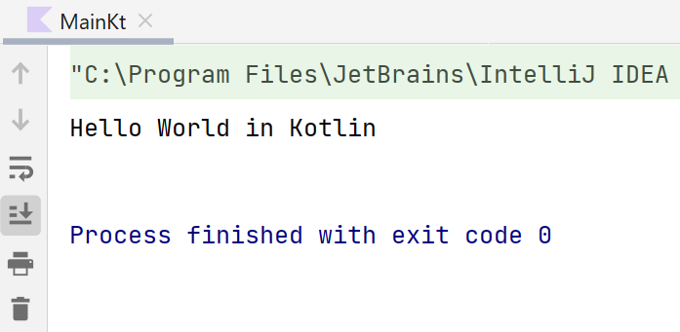

Gambar . Screenshot Hasil Jawaban Soal 1

## Pembahasan

Pada baris [1], fungsi main digunakan sebagai pintu awal program dijalankan. Kemudian fungsi println digunakan untuk mencetak sesuatu pada layer console, dan dalam hal ini mencetak kalimat “Hello World in Kotlin”. Dst …

## Tautan Git

Berikut adalah tautan untuk source code yang telah dibuat.

https://github.com/username/praktikumpemrogramanweb1/tree/main/modul1